C:\Users\Chihiro Okawa\AppData\Local\Microsoft\Windows\Temporary Internet Files\Content.IE5\MY3YKF1Y\MC900446266[1].wmf第４２回火の国まつり

C:\Users\Chihiro Okawa\AppData\Local\Microsoft\Windows\Temporary Internet Files\Content.IE5\MY3YKF1Y\MC900446266[1].wmf　おてもやん総おどり

「大学コンソーシアム熊本」

参加者募集中！！

**赤いハッピを着て♪日本のお祭りに参加♪思い出作りをしませんか？**

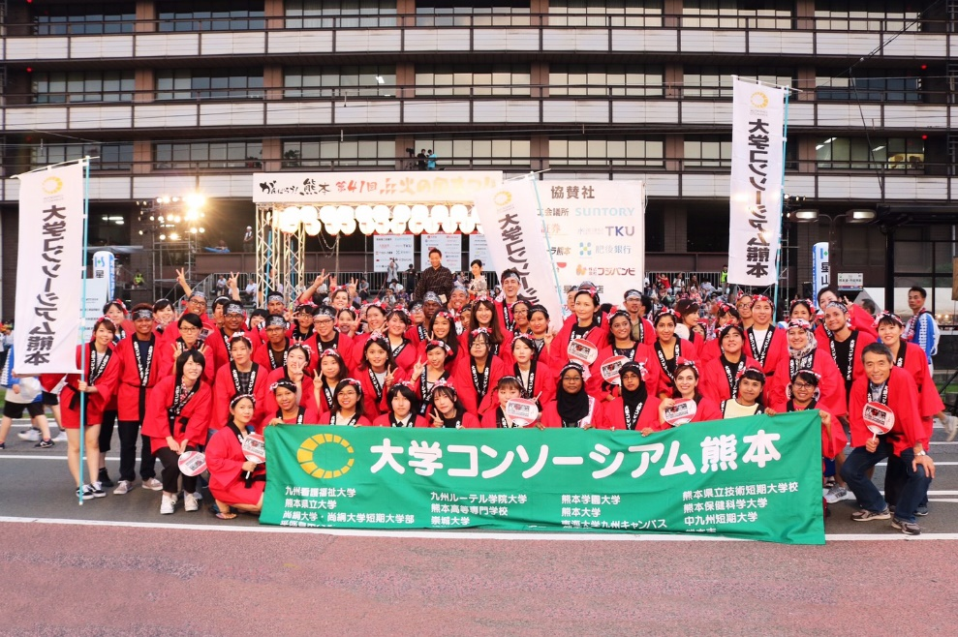　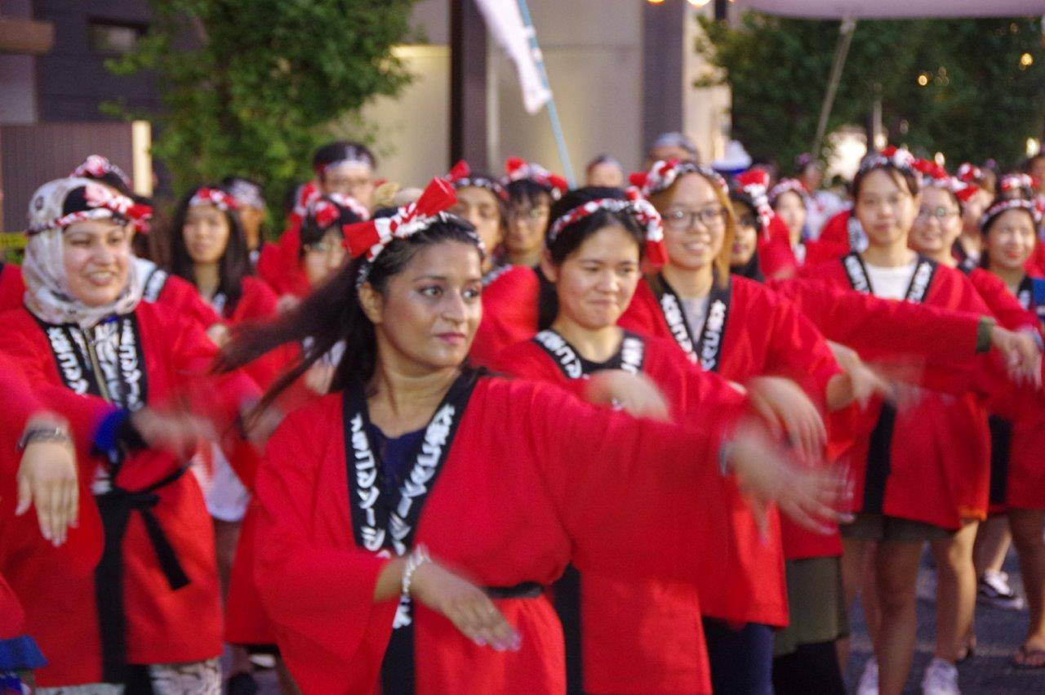

昨年の参加風景（留学生及び日本人学生、教職員６９名が参加しました！）

**日時：２０１９年８月３日（土）１９：１０～**

**対象：留学生及び学生・教職員**

**※集合：当日１８：００　東京会計グループ熊本事務所**

**（〒860-0844熊本市中央区水道町9-29）**

**●おてもやん総おどり初参加の方へ**

**初参加でも安心！事前練習あります（当日のみの参加も可）**

**第１回　練習日：２０１９年７月２３日(火) 18：30～**

**第２回　練習日：２０１９年７月２６日(金) 18：30～**

**練習場所：熊本大学工学部百周年記念館（黒髪南キャンパス）**

**●留学生と交流を深めたい方**

**●日本の文化に興味がある方  
●熊本のお祭りに参加したい方**

**こんな方も**

**大歓迎！**

**・ハッピは祭の当日に貸与します。**

**・当日、練習日とも、動きやすい服装、飲み物、タオルを準備してください。(汗をかきますので、着替えもご準備ください)**

**・中止等の緊急連絡は祭り当日13時過ぎに熊本市のホームページに掲載されますので、ご確認ください。**

**申込期限：２０１９年７月１９日（金）**

お問い合わせ先

大学コンソーシアム熊本 事務局

担　当：山本、坂本、樋口

[TEL: 096-342-3924](TEL:096-342-3924)／ FAX: 096-342-3925

E-mail: [jimu@consortium-kumamoto.jp](mailto:jimu@consortium-kumamoto.jp)

HP: http://consortium-kumamoto.jp/

**申込み先**

**各大学の窓口をご記入ください。**留学生については留学生コミュニティで申し込み可能です。

＊別紙英語チラシ参照のこと

**留学生については「留学生コミュニティ」でも申込みを受け付けています。**